Klub seniorů Praha 15 a Komunitní centrum Praha 15
Program na červen

3/7 středa 14.30 – 16.30 H
Sportovní den v DZR Parmská
Tato akce je pro klienti DZR.
Místo: Parmská

4/7 čtvrtek 15.00 H
Přednáška: Ponor do historie, aneb československé opevnění 1938
Místo: DPS Janovská

9/7 úterý 10.00 – 11.30 H
Angličtina
Toto setkání je pro všechny skupiny z kurzu.
Místo: DPS Janovská

10/7 středa 9.00 – 10.30 H
Trénink paměti
Pojďte si s námi procvičit svůj mozek a kognitivní schopnosti. Zábavně, efektivně a hrou.
Místo: DPS Janovská

11/7 čtvrtek 8.30 – 17.00 H
Koupaliště Lhota
Tento výlet je vhodný i pro méně pohyblivé. Odvoz nám zajistí Societa.

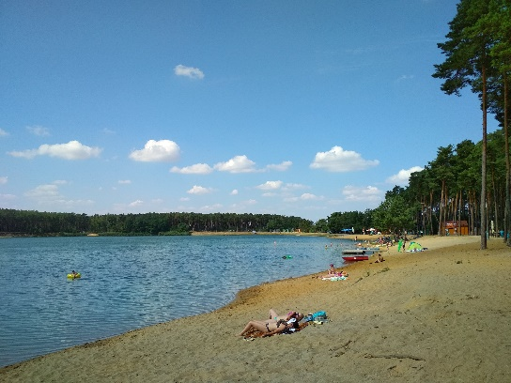

17/7 středa 9.00 – 12.00 H
Enkaustika
Enkaustika je malířská technika starověkého antického původu, při níž se užívalo barviv třených se zvlášť připraveným voskem. Naučíme Vás základy této techniky.
Místo: DPS Janovská

18/7 čtvrtek 14.00 H
Hudební odpoledne s panem Mgr. Václavem Vomáčkou
Za hezkého počasí bude akce na zahradě.
Místo: DPS Janovská

23/7 úterý 10.00 – 11.30 H
Angličtina
Toto setkání je pro všechny skupiny z kurzu.
Místo: DPS Janovská

25/7 čtvrtek 14.00 H
Bingo s tombolou
Zábavná hra s čísly
Místo: DPS Janovská

VÝUKA POČÍTAČŮ
Zaměřena na opakování pro všechny skupiny v tyto termíny.
Středa 10/7 9.00 – 13.00
Středa 24/7 9.00 – 13.00
Středa 14/8 9.00 – 13.00

6/8 úterý 10.00 – 11.30 H
Angličtina
Toto setkání je pro všechny skupiny z kurzu.
Místo: DPS Janovská

7/8 středa 14.30 H
Koncert Magdy Malé
Tato akce je pouze pro Klienty DZR a SOJ v Parmské ulici a jejich rodiny.
Místo: Parmská

8/8 čtvrtek 14.00 H
Cestopisná přednáška paní Saši Ryvolová
Téma: Příběhy Afriky
Místo: DPS Janovská

13/8 úterý od 9:00 – 12.00 H
Výtvarné dopoledne
Místo: DPS Janovská

15/8 čtvrtek od 9:00 – 12.00 H
Výlet do Národopisného muzea
Toto muzeum je bezbariérové. Odvoz pro hendikepované zajišťuje Societa o.p.s.

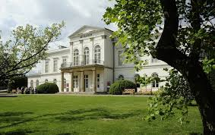
20/8 úterý od 9:00 – 10.30 H
Trénink paměti
Pojďte si s námi procvičit svůj mozek a kognitivní schopnosti. Zábavně, efektivně a hrou.
Místo: DPS Janovská

29/8 čtvrtek 14.00 H
Hudební odpoledne s panem Mgr. Václavem Vomáčkou
Za hezkého počasí bude akce na zahradě.
Místo: DPS Janovská

Po vystoupení se budete moci přihlašovat na veškeré týdenní aktivity v Klubu seniorů ,které budou probíhat od září 2019. Nově přidáváme konverzaci v německém jazyce.
Dále sledujte naše webové stránky a informační tabuli v DPS.
Všem členům KS a KC přejeme nádherné léto.

Kristína Funtová a Gabriela Chytrá

Pár foto vzpomínek

